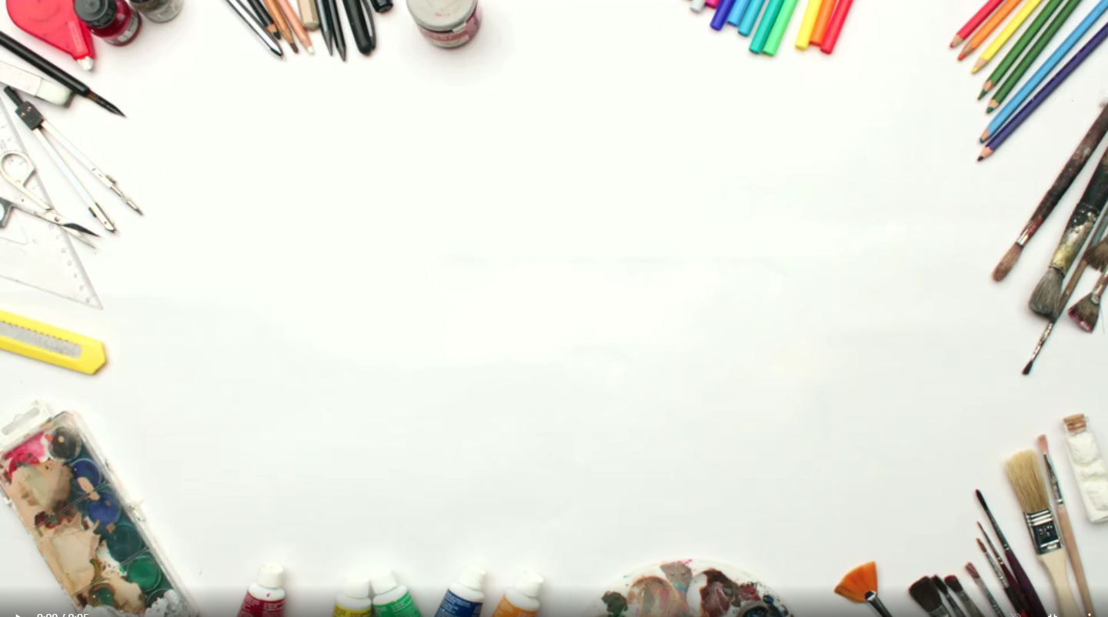
الجمهورية الجزائرية الديمقراطية الشعبية
وزارة التـــربية الـوطنيـــــة
المدرسة الإبتدائية ..........................السنة الدراسية 2022/2023
الأستاذ (ة) : .............................. المستـــــوى: السنة الثالثة
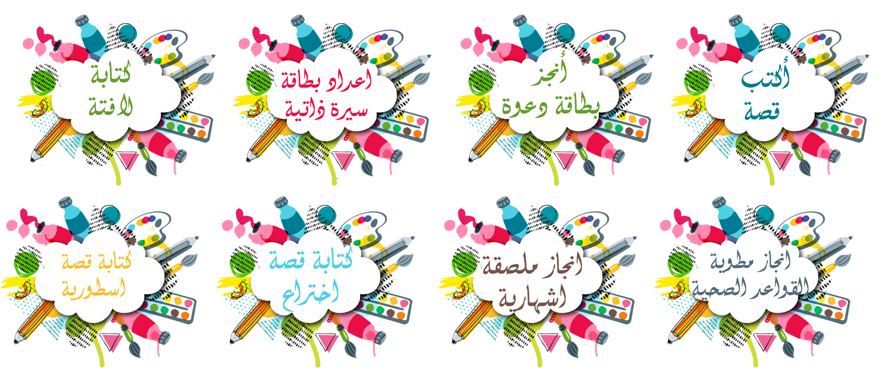
لائحـة مشاريع اللغة العربية

الأستاذ (ة) المــــــــدير(ة) المفتش (ة)

